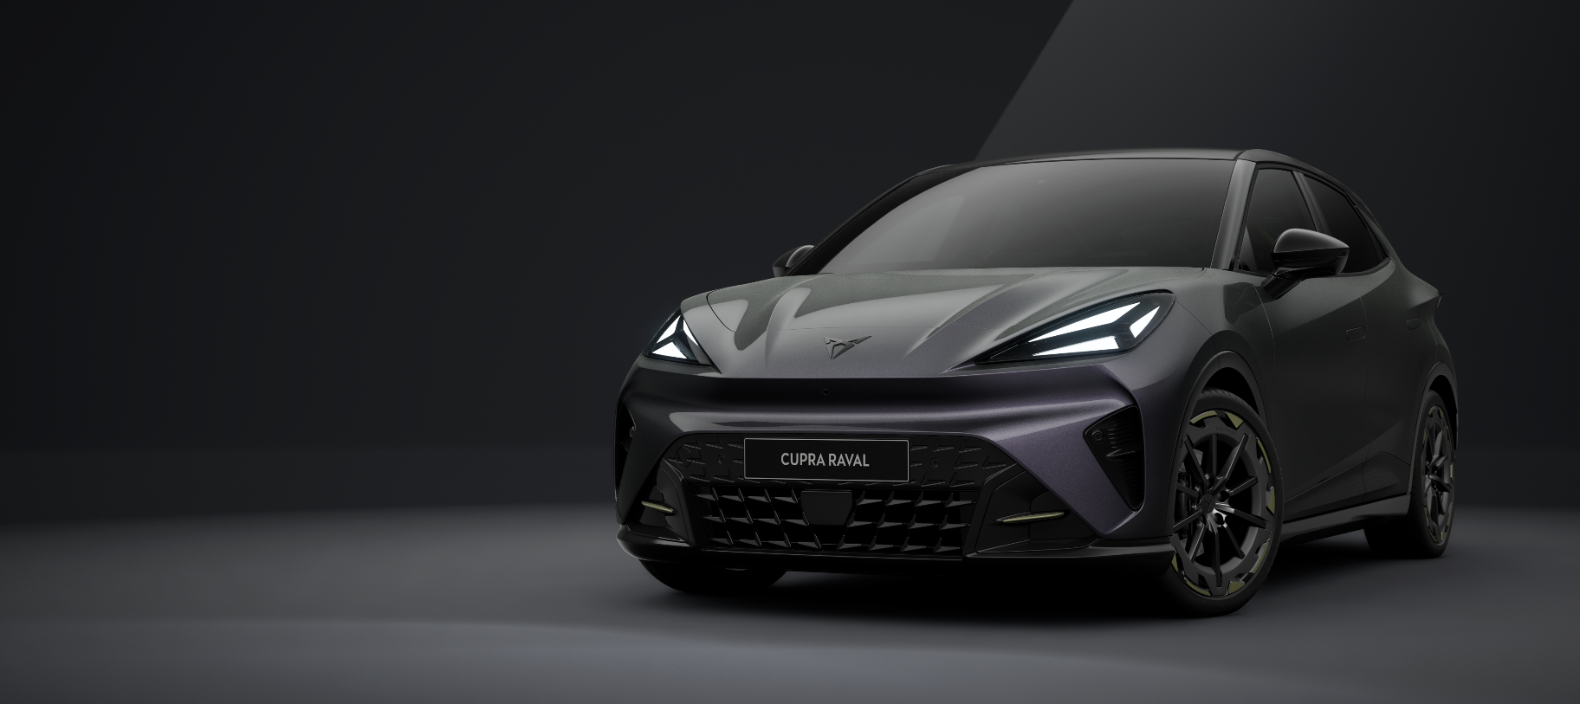

7. Mai 2026
High-End 3D-Fahrzeugvisualisierungen von MHP
Digitale Fahrzeugauswahl bei CUPRA mit nur einem Klick

Presse-Kontakt

MHP Management- und IT-Beratung GmbH

Benjamin Brodbeck
Leitung Presse- und
Öffentlichkeitsarbeit
+49 (0) 152 33 14 58 09
Benjamin.Brodbeck@mhp.com


Rebecca Vlassakidis
Sprecherin Digital Factory,
Logistics & Customer Experience
+49 (0) 152 55 86 10 49

Rebecca.Vlassakidis@mhp.com

MHP Media / Newsroom
www.mhp.com/newsroom

- CUPRA definiert das digitale Kundenerlebnis mit MHP grundlegend neu
- Der vollständig immersive Konfigurator setzt neue Maßstäbe bei Qualität, Geschwindigkeit, Skalierbarkeit und emotionaler Ansprache
- MHP verantwortet Beratung, Entwicklung und Betrieb einer zukunftssicheren Cloud- und 3D-Plattform

Ludwigsburg/Barcelona – Ein Klick, vier CUPRA-Fahrzeugvarianten zur Auswahl: Innerhalb weniger Sekunden können Nutzer ihr Lieblingsauto mit Wunschfarbe, Rädern, Innenraum und Extras konfigurieren. Der neue, vollständig immersive Konfigurator ist seit letztem Jahr bei CUPRA im Einsatz und wurde um 3D-Streaming mit Kundeninteraktion erweitert. Interessenten und Händler können ihre Konfiguration der CUPRA-Modelle nun noch spielerischer in der 3D-Umgebung betrachten und interagieren. Entwicklung, Betrieb und Beratung für dieses Projekt kommen von der Management- und IT-Beratung MHP.
„Die digitale Fahrzeugkonfiguration entscheidet heute direkt über Umsatz. Wer hier nicht performant und emotional überzeugt, verliert den Kunden, bevor er im Autohaus ankommt. Für MHP ist konsequente Kundenorientierung der Schlüssel zur erfolgreichen digitalen Transformation. In einem Markt, der von personalisierten Erlebnissen geprägt ist, wollen wir nicht nur Produkte optimieren, sondern Markenerlebnisse ganzheitlich neugestalten. Der für CUPRA auf unserer Elastic Content Platform basierende Konfigurator zeigt genau das: eine Lösung, die Leistung, Präzision und Innovation verbindet – und damit neue Maßstäbe in moderner Kundenkommunikation und digitaler Exzellenz setzt“, sagt Markus Wambach, Group COO von MHP.

Technologische Exzellenz für maximale Wirkung
Im Zentrum der Lösung steht eine moderne 3D- und cloudbasierte Plattformarchitektur – die ECP-Plattform von MHP. In Kombination mit der Unreal Engine entstehen fotorealistische Visualisierungen, die jedes Detail präzise abbilden, von Materialien und Oberflächen bis hin zu Lichtstimmungen. Die leistungsstarke Infrastruktur auf Basis der AWS-Cloud garantiert Stabilität, Geschwindigkeit und Skalierbarkeit auch bei hoher Auslastung.
Das hebt die Bildqualität auf ein neues Premium-Niveau: realistisch, konsistent und beeindruckend immersiv über alle digitalen Touchpoints hinweg. MHP betreute jeden Schritt des Prozesses, von der Datenaufbereitung und Cloud-Architektur bis zur Implementierung der 3D-Engine. Die Lösung stellt sicher, dass selbst komplexe Fahrzeugmodelle mit hoher Präzision und Performance aus verschiedenen Perspektiven und Szenarien dargestellt werden.
„Mit dem vollständig immersiven Konfigurator setzen wir neue Maßstäbe in der digitalen Fahrzeugpräsentation. Wir verbinden modernste 3D-Technologie mit maximaler Performance, um ein Erlebnis zu schaffen, das Kunden emotional anspricht und die Marke CUPRA perfekt in Szene setzt“, erklärt Tom Löbbe, Senior Consultant und Projektleiter bei MHP.

Schnelle Go-lives und konsequente Skalierung
Mehrere CUPRA-Modelle wurden bereits in kurzen Zeiträumen live geschaltet. Der CUPRA Formentor war der erste Launch, gefolgt vom Terramar. Beide Einführungen erfolgten termingerecht und mit Systemstabilität – ein starkes Zeugnis für nahtlose, professionelle und zielgerichtete Zusammenarbeit. Ein Meilenstein ist die Einführung von 3D-Streaming, das seit Dezember 2025 verfügbar ist und im Februar mit vollen Interaktionsmöglichkeiten erweitert wurde. Dieses Upgrade hebt das Kundenerlebnis deutlich an: Interaktive Echtzeit-Fahrzeugerlebnisse definieren die digitale Automobilpräsentation neu und ermöglichen eine zukunftsfähige, dynamisch anpassbare Customer Journey. In den letzten Tagen gingen sowohl der Tavascan als auch der Raval erfolgreich live. Letzterer markiert eine Weltpremiere für CUPRA, wobei MHP für die Erstellung der Konfigurator-Inhalte sowie der Bildwelten für Drittanbietersysteme verantwortlich ist.
„Bei CUPRA begeistern wir die Welt weiterhin aus Barcelona und beweisen, dass Performance und Emotion zusammengehören. Mit dem Launch unseres neuen Konfigurators zeigen wir nicht einfach ein Auto, sondern erwecken die wahre Essenz des CUPRA-Designs weltweit auf Bildschirmen zum Leben. Durch den Einsatz der Image On Demand & 3D-Streaming-Technologie von MHP haben wir die Lücke zwischen digitaler und physischer Fahrzeugpräsentation geschlossen. Diese Plattform bietet hochmoderne, hochauflösende Erlebnisse, die den Status quo herausfordern und einen neuen Maßstab für die Online-Fahrzeugpräsentation setzen“, sagt Steven Stein, CXO von CUPRA.

Mehr Traffic und positive Effekte auf die Marke
Der neue CUPRA-Konfigurator ist weit mehr als eine digitale Anwendung. Er ist eine skalierbare Erlebnisplattform, die hochdynamische 3D-Interaktion, personalisierte Inhalte, neue Fahrzeugvarianten und erweiterte digitale Touchpoints in Marketing, Vertrieb und After-Sales ermöglicht.
Insbesondere das 360-Grad-Erlebnis führt zu messbar mehr Website-Traffic, längeren Besuchszeiten und gesteigerten Konfigurationsvolumina. Dies wurde auch durch andere Projekte bei Aston Martin, Pagani, Ducati, Lotus und Porsche belegt, die ebenfalls auf die ECP-Plattformtechnologie setzen. Gleichzeitig profitieren Hersteller und Händler, da das Tool die Weiterentwicklung der User Experience ermöglicht – etwa für noch interaktivere, personalisierte und kundenaktivierende Möglichkeiten. Die Lösung hat sich als wirksam erwiesen, den durchschnittlichen Warenwert im Konfigurator deutlich zu steigern. Interessenten probieren mehr Konfigurationen aus und entscheiden sich letztlich für mehr Optionen. Diese emotionalen Kundenerlebnisse wirken sich positiv auf die Marke CUPRA aus und können letztlich zu einer Steigerung der Conversion Rate führen.

Über die MHP Elastic Content Platform (ECP)
Die Schlüsseltechnologie ist die Unreal Engine des Videospiel- und Plattformentwicklers Epic Games, die beispielsweise für den Battle-Royale-Hit Fortnite genutzt wurde. Die ECP von MHP verwendet die Spiele-Engine für die fotorealistische Echtzeitdarstellung von Fahrzeugen und deren virtuellen Umgebungen. Amazon Web Services (AWS) sorgen dafür, dass die Produktvisualisierung stabil, sicher und skalierbar in Echtzeit läuft. Dieses Setup ermöglicht, dass die Anwendung vielen Kunden und Interessenten online als 3D-Livestream zur Verfügung steht.

CUPRA Raval VZ Edition Extreme 166 kW (226 PS) 52 kWh: Stromverbrauch (kombiniert): 16,1-16,2 kWh/100 km; CO₂ Emissionen (kombiniert): 0 g/km; CO₂ Klasse: A
ENABLING YOU
TO SHAPE A BETTER TOMORROW

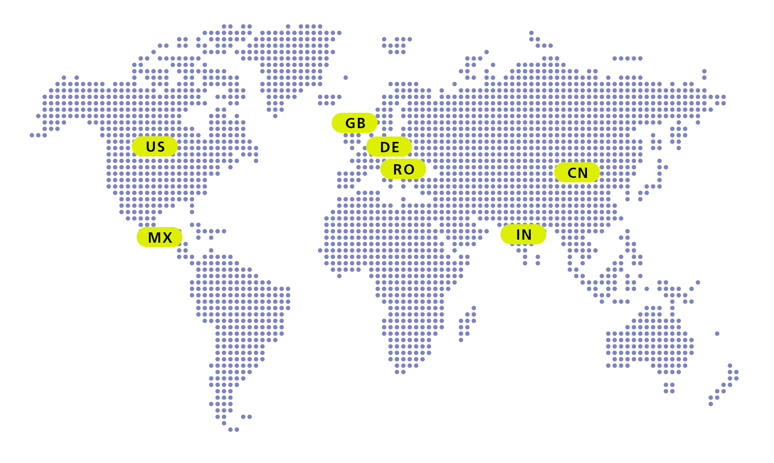

Über MHP

Als Technologie- und Businesspartner digitalisiert MHP seit 1996 die Prozesse und Produkte seiner weltweit rund 300 Kunden in den Bereichen Mobility und Manufacturing und begleitet sie bei ihren IT-Transformationen entlang der gesamten Wertschöpfungskette. Für die Management- und IT-Beratung steht fest: Die Digitalisierung ist einer der größten Hebel auf dem Weg zu einem besseren Morgen. Daher berät das Unternehmen der Porsche AG sowohl operativ als auch strategisch in Themenfeldern wie beispielsweise Customer Experience und Workforce Transformation, Supply Chain und Cloud Solutions, Platforms & Ecosystems, Big Data und KI sowie Industrie 4.0 und Intelligent Products. Die Unternehmensberatung agiert international, mit Hauptsitz in Deutschland und Tochtergesellschaften in den USA, Mexiko, Großbritannien, Rumänien, Indien und China. Rund 4.700 MHPlerinnen und MHPler vereint der Anspruch nach Exzellenz und nachhaltigem Erfolg. Dieser Anspruch treibt MHP weiter an – heute und in Zukunft.

mhp.com

